Presseinformation
»MordsSchweiz« von Paul Lascaux und Barbara Saladin
Meßkirch, August 2021

Anthologie zum Schweizer Krimifestival 2021
Neue Krimianthologie »MordsSchweiz« vereint alle Facetten des Schweizer Krimis
Anlässlich der Eröffnung des Krimiarchivs in Grenchen, dem ersten Schweizer Krimifestival sowie der Vergabe des ersten Schweizer Krimipreises 2021 haben die Herausgeber Paul Ott und Barbara Saladin weitere 23 eidgenössische Autor*innen um sich versammelt. In der Anthologie »MordsSchweiz« präsentieren sie unterhaltsame Kurzgeschichten, die auf eine Reise durch die facettenreiche Bandbreite des aktuellen Schweizer Krimischaffens einladen. Über Cosy Crime, Detektivgeschichten, historischer Krimi bis hin zum Agenten- und Psychothriller – die Eidgenossen mögen es kriminell.
Mitwirkende Autor*innen: Nicole Bachmann, Daniel Badraun, Peter Beck, Christine Bonvin, Wolfgang Bortlik, Christine Brand, Andrea Fazioli, Regine Frei , Christof Gasser, Silvia Götschi, Stefan Haenni, Ina Haller, Petra Ivanov, Thomas Kowa, Paul Lascaux, Sunil Mann, Monika Mansour, Isabel Morf, Irène Mürner, Stephan Pörtner, Marcus Richmann, Sandra Rutschi, Barbara Saladin, Roland Voggenauer und Raphael Zehnder.

Zum Buch
Wenn aus Eidgenossen Neidgenossen werden, lauert unterm Schweizerkreuz das Verbrechen. In 25 Kurzgeschichten berichten Autorinnen und Autoren über einen fingierten Tod, ein Mordkomplott oder über einen einsamen Henker. Die dunklen Seiten des Landes kommen in einer Tour de Suisse zum Vorschein, die vom Wallis ins Berner Oberland und über die Region Basel, das Mittelland und das Engadin bis ins Tessin führt.

Die Herausgeber
Paul Lascaux ist das Pseudonym des Schweizer Autors Paul Ott. Der 1955 geborene Germanist und Kunsthistoriker ist am Bodensee aufgewachsen und lebt in Bern. In den letzten 40 Jahren hat er vor allem Kriminalromane und kriminelle Geschichten veröffentlicht. Als Herausgeber von Krimi-Anthologien und Initiator des Schweizer Krimifestivals »Mordstage« hat er sich einen Namen gemacht.
Barbara Saladin wurde an einem Freitag, dem 13. geboren und lebt als freie Journalistin, Autorin und Texterin in einem kleinen Dorf im Oberbaselbiet. Sie schreibt Kriminalromane und Kurzgeschichten, Reiseführer und Theaterstücke, Sach- und Kinderbücher, Artikel und Reportagen, sie textet, fotografiert, recherchiert, lektoriert, moderiert und organisiert. 2017 erhielt sie den Kantonalbankpreis Kultur. www.barbarasaladin.ch

MordsSchweiz
Paul Lascaux und Barbara Saladin
347 Seiten
EUR 14,00 [D] / CHF 20,90 [CH]
ISBN 978-3-8392-0061-2
Erscheinungstermin: 4. August 2021
Kontaktadresse:

Gmeiner-Verlag GmbH
Petra Asprion
Im Ehnried 5
88605 Meßkirch
Telefon: 07575/2095-153
Fax: 07575/2095-29
petra.asprion@gmeiner-verlag.de
www.gmeiner-verlag.de

Cover und Porträtbild zum Download (Verlinkung hinterlegt)

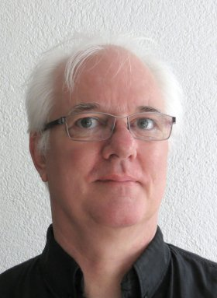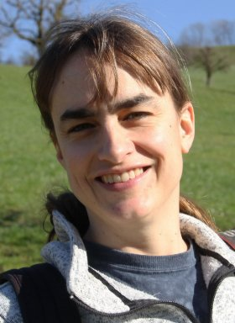
© Paul Ott © privat

Anforderung von Rezensionsexemplaren:
- Paul Lascaux und Barbara Saladin »MordsSchweiz«, ISBN 978-3-8392-0061-2

Absender:

^{Redaktion}

^{Ansprechpartner}

^{Straße}

^{Land-PLZ Ort}

^{Telefon / Telefax}

^{E-Mail}

